18 масымда мектепте «Крутые перцы» жасағы «Карусель» профильді лагерінде «Шығыс базары» іс-шарасын өткізді. Әрбір жасақ өз бизнесін ашты: сұлулық салоны, массаж кабиенті, такси, шығыс істері, диско-клуб, ЗД – суреттер.
Шығыс базары 40 сағат жұмыс істеді.

«Восток – дело тонкое»

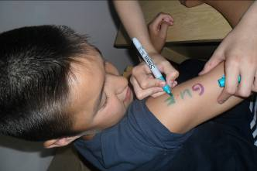
18 июня в нашей школе отрядом «Крутые перцы» было организовано мероприятие для всего профильного лагеря «Карусель» под названием «Восточный базар».
Каждый отряд открыл свой бизнес: салон красоты, массажный кабинет, такси, восточные подделки, диско-клуб, 3D – картинки.
Восточный базар работал 40 минут. За это время необходимо отрядам заработать как можно больше батов. Дети с увлечением выступали в роли продавцов и покупателей.
Положительными эмоциями были заряжены все дети и учителя лагеря «Карусель»
